Presseinformation

Zukunft braucht Herkunft:
RAFI feiert 125-jähriges Jubiläum mit Kunden, Lieferanten und Freunden

Berg, 15. Juli 2025 – Gemeinsam mit 200 Gästen aus der ganzen Welt feierte die RAFI Gruppe, die am 15. November 1900 als „Institut für Elektrotechnik, Optik & Mechanik“ gegründet wurde, in der Inselhalle Lindau ihr Jubiläum. Im Rahmen des Future Impact Symposiums ging es am 10. Juli unter dem Motto „Zeitgeist. Megatrends. Mut.“ zurück in die Vergangenheit. Am 11. Juli widmeten sich interaktive Workshop-Sessions mit KI im Einsatz, De-Globalisierung und Innovationsmanagement den Themen unserer Zeit.

In Ravensburg gründete Ernst Bucher unter dem Namen „Institut für Elektrotechnik Optik & Mechanik“ sein eigenes Elektrogeschäft. Der Grundstein für RAFI war gelegt. Sein Nachfolger Raimund Finsterhölzl trug RAFI 1908 beim Kaiserlichen Patentamt als Warenzeichen ein. Seit dem ist viel passiert. In den Anfängen auf die Entwicklung und Produktion von Schaltern und Lichtrufanlagen fokussiert, hat sich das Unternehmen aus Oberschwaben in den letzten 125 Jahren stets weiterentwickelt und immer wieder aufs Neue erfunden. Nicht nur was die Produktpalette angeht, sondern auch die Anwendungsgebiete.

„Heute sind wir in vielen verschiedenen Branchen unterwegs, das macht uns einzigartig. Wir arbeiten kontinuierlich an Innovationen, begleiten unsere Kunden am Puls der Zeit und darüber hinaus. Heute an morgen denken ist Teil unserer DNA. Das gelingt vor allem dadurch, dass man uns Vertrauen schenkt und unsere Erfahrungen zu schätzen weiß, auch deshalb, weil wir den Markt immer wieder mit neuen Dingen überraschen“, so Dr. Lothar Seybold, CEO der RAFI Gruppe, in seiner Begrüßungsrede am ersten Tag des Future Impact Symposiums. „Unsere Mitarbeiterinnen und Mitarbeiter an Standorten in Berg, Bad Waldsee, Überlingen, Shanghai, Milwaukee, Zielona Góra, Mezötúr und Cambiago sowie unsere Vertretungen in Frankreich und Skandinavien kennen den Anspruch an Qualität und Technologiekraft, an Pragmatismus und Mut und tragen allesamt zum Gelingen bei.“

Die Märkte, in denen sich RAFI bewegt, sind schnelllebig, wettbewerbsintensiv und technologiegetrieben. Um als Zulieferer Schritt halten zu können, bedarf es sowohl umfassender Entwicklungs-, Konstruktions- und Fertigungskompetenz als auch tiefgreifender Branchenkenntnis, um in den unterschiedlichen Dimensionen denken und handeln zu können. Die Anforderungen in der Medizintechnik, Elektromobilität sowie Landtechnik und Baumaschinenbranche sind anders als im Maschinen- und Anlagenbau und der Robotik und Automation.

Impressionen von der Jubiläumsveranstaltung der RAFI Gruppe

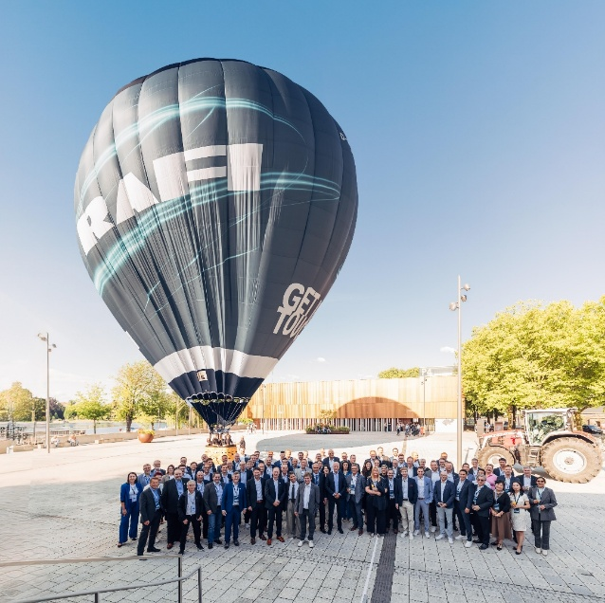
Bild 1: Auch der RAFI-Heißluftballon machte einen kurzen Stopp vor der Inselhalle Lindau anlässlich der RAFI-Jubiläumsveranstaltung.
Bild-Quelle: Eric Wetzel Design

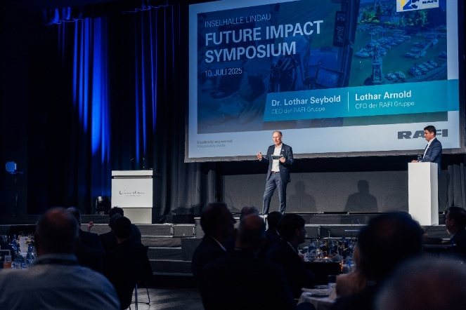
Bild 2 Die RAFI-Geschäftsführung bei der offiziellen Begrüßung.
Bild-Quelle: Eric Wetzel Design

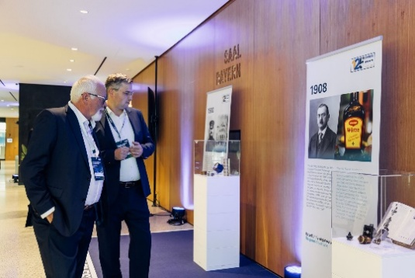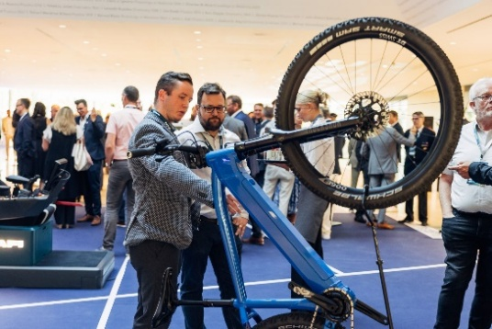

Bild 3 und 4: Die „Historical Milestones“ wandelten auf den Spuren einer innovativen Vergangenheit, während der „Future Impact Space“ aktuelle und zukünftige RAFI-Anwendungen aus Branchen wie Robotik, Land- und Medizintechnik und Maschinenbau zeigte.
Bild-Quelle: Eric Wetzel Design

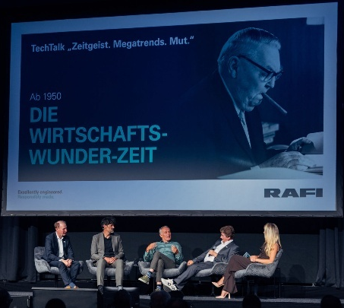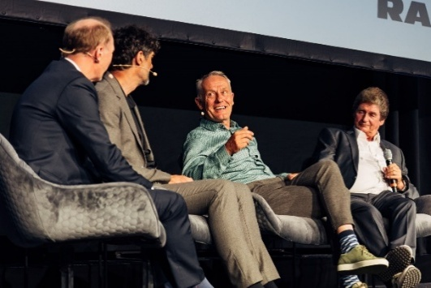

Bild 5 und 6: Dr. Ines Marbach führte durch den TechTalk „Zeitgeist. Megatrends. Mut.“ und entlockte den Diskutanten Dr. Lothar Seybold, Prof. Heiner Linke, Christian Streich und Albert Wasmeier spannende Anekdoten aus unterschiedlichen Epochen.
Bild-Quelle: Eric Wetzel Design

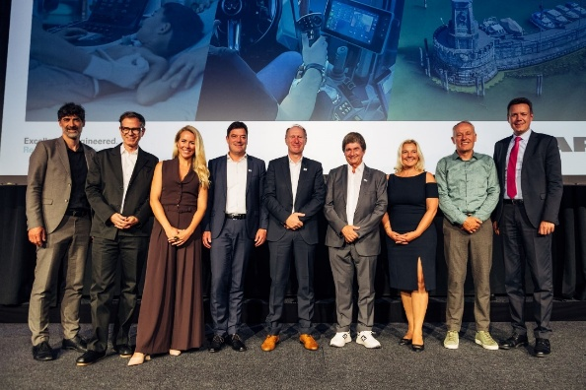

Bild 7: RAFI und 125 Jahre Zeitgeschichte – aber auch der Blick nach vorn (v.l.n.r.): Prof. Heiner Linke, Mathias Haas, Dr. Ines Marbach, Lothar Arnold, Dr. Lothar Seybold, Albert Wasmeier, Manuela Hugger, Christian Streich und Harald Sievers.
Bild-Quelle: Eric Wetzel Design

Was würde Alfred Nobel zu all dem sagen?

Nicht ohne Grund verlegte RAFI seine Jubiläumsveranstaltung vom Standort Berg bei Ravensburg in die Inselhalle nach Lindau: Im RAFI-Gründungsjahr startete auch die Nobelstiftung, die seit 1901 den Nobelpreis vergibt, ihren Weg. Auch wenn die Vergabe der Nobelpreise bekanntermaßen in Oslo und Stockholm erfolgt, so treffen sich Jahr für Jahr Nobelpreisträgerinnen und Nobelpreisträger am Bodensee, genauer gesagt in der Inselhalle Lindau – dieses Jahr bereits zum 74. Mal. Annähernd 600 Gäste kamen vom 29. Juni bis 4. Juli zur Lindauer Nobelpreisträgertagung. Der wissenschaftliche Schwerpunkt lag dieses Mal auf der Disziplin Chemie.

Passendenderweise startete der TechTalk „Zeitgeist. Megatrends. Mut.“ am Abend des 10. Juli mit folgender thematischen Einleitung: Alles hat sich verändert – in den letzten 125 Jahren. Industriezeitalter. Konsumgesellschaft. Wissenschaft. Wirtschaft. Natur. Technik. Mobilität. Energie. Sport. Weltweit. Allein die Entwicklung unserer Arbeitsplätze vor 10, 30 oder 50 Jahren. Was würde Alfred Nobel wohl zu all dem sagen?

Industriezeitalter, Konsumgesellschaft und RAFI in 125 Jahren

Dieser und weiteren Fragen näherten sich die Gesprächspartner, die bewusst aus unterschiedlichen Disziplinen kamen, in einer aufschlussreichen und launigen Diskussion: Christian Streich, ehemaliger deutscher Fußballspieler und Fußballtrainer, Prof. Heiner Linke, Vize-Präsident des Kuratoriums der Nobelpreisträgertagungen und Professor für Nanophysik am Fachbereich Physik der Universität Lund, Albert Wasmeier, ehemaliger Geschäftsführer von RAFI, und Dr. Lothar Seybold, CEO der RAFI Gruppe.

Unter Moderation von Dr. Ines Marbach ging es um den Erfindergeist zu Beginn des letzten Jahrhunderts, der die Grundlagen für unser heutiges Lebens legte, die Wirtschaftswunderzeit nach dem zweiten Weltkrieg, das Computerzeitalter der 1970er Jahre und „Neue Märkte, neue Möglichkeiten“ nach der deutschen Wiedervereinigung.

Die Digitalisierung der Wertschöpfung lieferte am Ende der Gesprächsrunde die perfekte Steilvorlage für Mathias Haas, der als DER TRENDBEOBACHTER im Hier und Jetzt Eindrücke auf der ganzen Welt sammelt und Unternehmen hinsichtlich ihrer zukünftigen Ausrichtung begleitet. Welchen Platz RAFI in diesem Kontext und dieser Zeitspanne einnimmt, spiegelte sich in anschaulichen Anekdoten und Etappen aus der Unternehmensgeschichte wider.

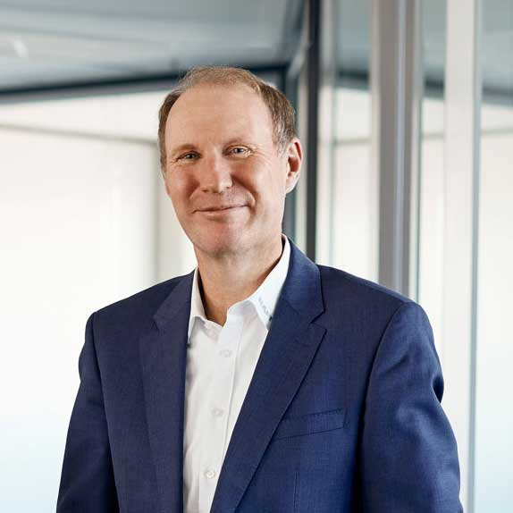
Bild 8: Dr. Lothar Seybold, CEO der RAFI Gruppe: „Mit 125 Jahren Erfahrung, unserem Produktportfolio im Branchenmix und unserer strategischen Ausrichtung haben wir eine ideale Basis für die Zukunft. Wir sind bestens gerüstet – bereit, neue Produkte zu entwickeln, innovative Ideen umzusetzen und stets die besten Lösungen für unsere Kunden zu bieten.“
Bild-Quelle: RAFI

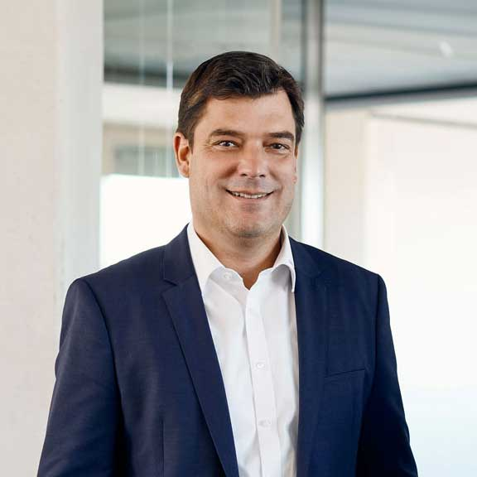
Bild 9: Lothar Arnold, CFO der RAFI Gruppe: „Wir halten Schritt im globalen Wettbewerb und erweitern sinnvoll unsere Ressourcen – unsere Unternehmenskultur und das Thema Nachhaltigkeit dabei fest im Blick. Unser neues Werk in Bad Waldsee ist dafür das beste Beispiel und ein klares Bekenntnis zum Wirtschaftsstandort Oberschwaben.“
Bild-Quelle: RAFI

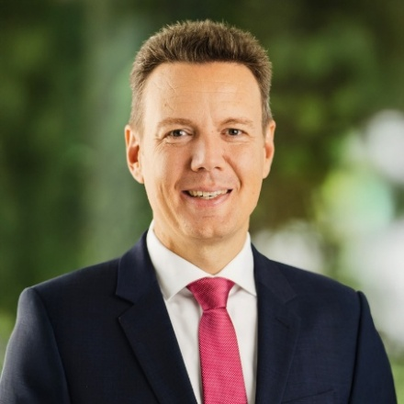
Bild 10: Harald Sievers, Landrat des Landkreises Ravensburg: „RAFI ist seit 125 Jahren ein unverzichtbarer Teil unseres Landkreises. Als attraktiver Arbeitgeber und Innovationstreiber leisten Sie einen wertvollen Beitrag zur Mitgestaltung unserer Region und bekennen sich klar zum Wirtschaftsstandort Landkreis Ravensburg. Ihr Jubiläum ist deshalb ein Grund zur Freude für den gesamten Landkreis!“
Bild-Quelle: Landkreis Ravensburg

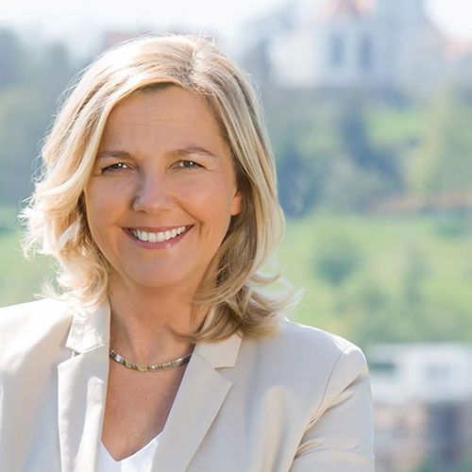
Bild 11: Manuela Hugger, Bürgermeisterin der Gemeinde Berg: „125 Jahre RAFI – das ist ein bedeutendes Stück Industriegeschichte mitten aus Oberschwaben. Und vor allem ist RAFI ein Glücksfall – für die Region, für die Menschen, und ja, auch für uns als Gemeinde Berg.“
Bild-Quelle: Gemeinde Berg

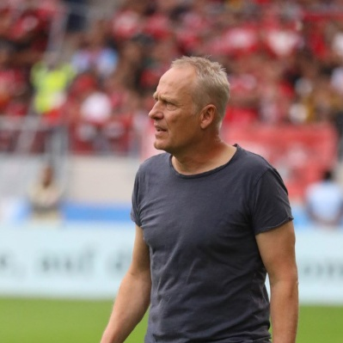
Bild 12: Christian Streich, ehemaliger deutscher Fußballspieler und Fußballtrainer: „In meinem Trainerleben habe ich mit Spielern aus mehr als 50 verschiedenen Ländern trainiert. Das war inspirierend und hat mich geprägt. Nicht das Gewinnen war wichtig, sondern die Haltung.“
Bild-Quelle: zVg

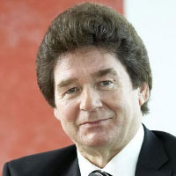
Bild 13: Albert Wasmeier, ehemaliger Geschäftsführer von RAFI: „Gleich meine erste Geschäftsreise im Jahr 1974 stellte mich vor eine knifflige Aufgabe: Es ging darum, die Tasterhöhe von 65 auf 30 Millimeter zu reduzieren. Am Ende schafften wir sogar 10 Millimeter – der Kunde war verblüfft, die Anforderung mehr als erfüllt. Eine solche Innovation war für RAFI damals ein richtiger Quantensprung.“
Bild-Quelle: RAFI

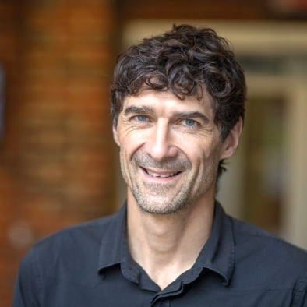
Bild 14: Prof. Heiner Linke, Vize-Präsident des Kuratoriums der Nobelpreisträgertagungen und Professor für Nanophysik am Fachbereich Physik der Universität Lund: „Im Umgang mit Künstlicher Intelligenz könnte der Chemie-Nobelpreis 2024 zur Vorhersage von Proteinstrukturen als Vorbild dienen: Hochqualitative Trainingsdaten, Transparenz und Verifizierbarkeit sollten immer wichtige Grundprinzipien sein.“
Bild-Quelle: Knut and Alice Wallenberg Foundation

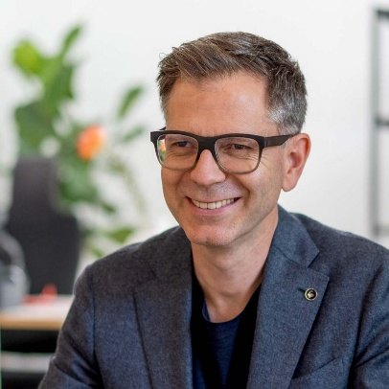
Bild 15: Mathias Haas, DER TRENDBEOBACHTER: „Die neuen Möglichkeiten explodieren – das Handbuch von gestern ist fatal. Wir müssen unser Handeln grundsätzlich in Frage stellen. Regelmäßig und mit System!“
Bild-Quelle: DER TRENDBEOBACHTER

Für Redaktionen: Alle druckfähigen Bilder können Sie hier herunterladen: https://www.gii.de/download/rafi_bilder_jubilaeum_event_inselhalle_2025-07.zip

Bilder: | RAFI_125_Jahre_Highlights_Website_001.jpg  RAFI_125_Jahre_Highlights_Website_002.jpg | Zeichen: | 4.854
Dateiname: | PM_RAFI_Jubilaeum_Event_Inselhalle_2025.docx | Datum: | 15.07.2025
Tags: | RAFI, 125 Jahre, Festakt Lindau, Inselhalle

Über die RAFI Gruppe
Das im Jahr 1900 gegründete Unternehmen entwickelt und produziert elektromechanische Bauelemente und Systeme für die Mensch-Maschine-Kommunikation. Dazu gehören Taster, Schalter, Touchscreens und Bediensysteme sowie elektronische Baugruppen. RAFI-Produkte werden in der Automation und Medizintechnik, im Maschinen- und Anlagenbau, in Straßen- und Schienenfahrzeugen, in Haushaltsgeräten sowie in der Telekommunikation eingesetzt. Die RAFI Gruppe agiert weltweit an Standorten in Deutschland, Europa, China und den USA. Hauptsitz ist Berg bei Ravensburg.

Kontakt: RAFI GmbH & Co. KG, Ravensburger Straße 128-134, 88276 Berg, Fred Nemitz, Unternehmenskommunikation, fred.nemitz@rafi-group.com, www.rafi-group.com

